SubPart 2. komplexfeladat: Közösségi oldal
Fekete László, Bodnár István Gábor, Takács Krisztián
Backend:
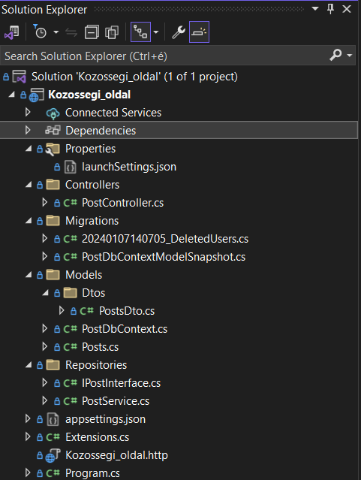 | A backend Visual Studio-ban készült el, 4 bővítményt használt hozzá:  - Micorsoft.EntityFrameworkCore  - Micorsoft.EntityFrameworkCore.Tools  - Pomelo.EntityFrameworkCore.MySql  - Swashbuckle.AspNetCore  Különböző mappák lettek létrehozva a jobb átláthatóság kedvéért. A mappák az alábbiak:  - Controllers  - Models  - Dtos  - Repositories  A létrehozott fájlok:  - PostController.cs  - PostsDto.cs  - PostDbContext.cs  - Posts.cs  - IPostInterface.cs  - PostService.cs  - Extensions.cs  A program.cs a projekt létrehozásakkor automatikusan jött létre, a Migrations mappát, és tartalmát az EntityFramework hozta létre az adatbázishoz.

